Europos žlugimas, aprašytas „Konkordijos matricos" simboliais
„Visas [Europos] kontinentas pasikeis neatpažįstamai. Jau po metų. 2012 metų pabaigoje mes gyvensime kitoje Europoje. Ji nebus panaši į paskutiniųjų 20-ies metų Europą. Nežinau, į ką ji bus panaši, tačiau […] paskutinius 60 metų Europa išgyvena didžiausią savo krizę. Aš manau, eurozona tokiu pavidalu kaip dabar toliau nebeegzistuos."
Aleksandras Raras [Alexander Rahr], Bertoldo Beico vardo centro prie Vokietijos tarybos užsienio politikos reikalams direktorius (2011 m. gruodis)
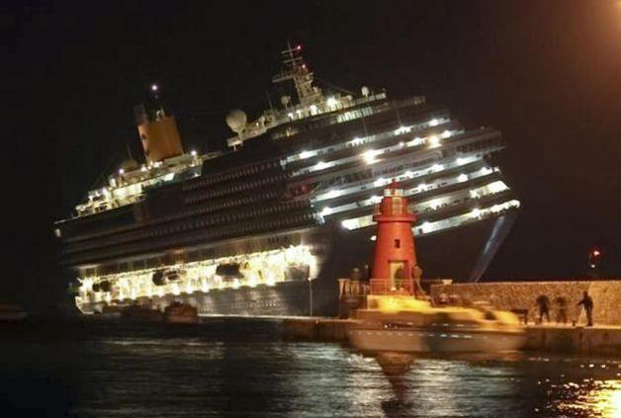
„Kosta Konkordija" [„Costa Concordia"] laineris. Netikėtas apsilankymas Džilijos saloje
Skaitytojai, susipažinę su publikacijomis, kuriose yra paliesta matricinio programavimo (DMP) tema, žino, kad praeities įvykių, dabartinių planų ateičiai ir ateities įvykių paralelės bei persipynimai tarpusavyje sudaro vientisą, turintį bendrus požymius, savybes bei pavidalus, reiškinį. Visata, kuri turi savo nuosavą „vystimosi planą" ir priežasčių-pasekmių ryšius, veikia bendrai su ta savo dalimi, kuri vadinama Žemės planetos noosfera, ir su jos (noosferos) nešėju – žmonija. Pagrindinėms sąlygoms, suteikiančioms prieigą prie „projektuojamų įvykių" matricos valdymo, priklauso to ar kito proceso galutinės būsenos pasirinkimas.
Siauras ratas žmonių, turinčių pakankamai žinių apie pasaulio sandarą ir jo funkcionavimo principą, naudodami atitinkamus priežasties-pasekmės priklausomybės savybes, savo veiksmais iššaukia išoriškai panašių istorinių įvykių pasikartojimo fenomeną.
Įvykių ciklai jų pastangomis yra susiejami su realiai vykstančių procesų „trigeriniais (esminiais-lūžiniais) momentais", taip koreguojant įvykių sekos kryptį link pageidaujamo galutinio tikslo. Apie tokio planavimo ir procesų, vykstančių didelėse žmonių masėse, valdymo realumą yra žinoma ir iš anksčiau(pavyzdžiui, straipsnis „Insaiderio 1969 metais atskleisti planai"). Negalima atmesti, kad paskiros esminės „naujienos", kurių matomoji pusė tampa viešai žinoma ir plačiai aptarinėjama, tėra „įvykių-ledkalnių" viršūnės – savotiški milžiniškos žmonių masės mąstymo procesų „poliarizacijos ir sinchronizacijos" vektoriai.
Galima teigti, kad daugelis per paskutines dešimt dienų patyrė tam tikrą „dežaviu", girdėdami naujienų pranešimus apie kruizinio lainerio „Kosta Konkordija" katastrofą. Tuo pat metu šie pranešimai, apimantys nepaprastai platų praeities bei ateities įvykių spektrą, vaizdinių lygmenyje planingai formuoja gausiai permaltą su mitologija, simbolika ir sąmokslo elementais kaleidoskopą. To pasekoje lengvai pasijunti bedalyvaujantis žaidime, kuriame serijinis žudikas nusikaltimo vietose palikinėja užuominas bei sprendimo raktus ir visus perspėja, koks bus kitas jo žingsnis (kaip analogija, prisiminiau „Tvin Pykso" serialą). Savaime peršasi prielaida: arba tai Visata bendrauja su mumis gyvenimiškų aplinkybių kalba, arba kažkokia nematoma „reguliatorių" grupė, pretenduojanti į Dievo vietininko Žemėje vaidmenį, „žymisi" ketvirtąjį matavimą savo vandenženkliais bei valdymo impulsais, tokiu būdu grįsdami kelią savo ilgamečių planų įgyvendinimui. Ieškodami šių „ženklų" ir mes kreipsimės į interneto paiešką bei archyvinę medžiagą.
Šimto metų „Titaniko" katastrofos jubiliejui
Žinoma, iš pirmojo 2012-ųjų „juodojo penktadienio", taip prapiarinto žiniasklaidoje, daugelis laukė kažkokių nemalonių siurprizų. Ir štai susilaukėme. Gigantiško kruizinio lainerio katastrofa, lydima skandalingų detalių ir sinchroniškas parodomasis devynių eurozonos valstybių „reputacijos praradimas" sudaro pretekstą susimąstyti apie galima giluminį šių įvykių tarpusavio ryšį. Be to, videoklipas su įstabiąją lordo Blekhito 2010 metų lapkričio 1-osios kalba apie „neprofilinę" Vatikano veiklą vėl pasirodė viename iš populiarių internetinių forumų, skiltyje pavadintoje „Už „Kosta Konkordijos" paskandinimo stovi „Fondas Iks". Blondinė [plaukusi laineriu] – Rotšildų pasiuntinė".
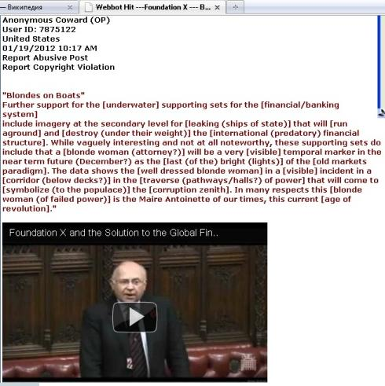
Godlikeproductions.com forumo skilties ekranvaizdis
Beje, savo anuometinėje kalboje britų parlamente lordas Džeimsas taipogi panaudojo skęstančio „Titaniko" įvaizdį, juo apibūdindamas Didžiosios Britanijos bankų bendriją. Apie „Titaniko" katastrofą ir apie tai, kaip ji susijusi su jėzuitais bei iliuminatais, galima taip pat pasiskaityti plataus dokumentinio tyrimo „Velniškasis Vatikanas" fragmente.
„Reikiamos" informacijos padavimą ir dozavimą kontroliuoja žiniasklaida, globaliųjų planuotojų-reguliuotojų ir jų parankinių valdoma tiek tiesiogiai, tiek ir bestruktūriniais metodais. Tas pats liečia ir globalius kompanijų, bankų ir korporacijų tinklus. Tačiau pasaulyje yra pakankamai pastabių ir įžvalgių žmonių. Ir šiame straipsnyje bus pateikta tai, kas šių „detektyvų" dėka jau yra žinoma apie vieną iš išskirtinių 2012 metų pradžios įvykių. Turint omeny, kad nauja informacija pateikiama praktiškai realaus laiko režimu, ją būtina patikrinti ir pertikrinti, kadangi dezinformacija – viena iš „oficialiosios" žiniasklaidos veiklos sudedamųjų dalių (šios temos kontekste jau pasižymėjo tokia Sorča Faal, pareiškusi, kad „Konkordiją" paskandino iš Irano povandeninio laivo paleista torpeda...). Tačiau jau dabar esančios informacijos pakanka, kad būtų sunku nepastebėti akivaizdžių keistenybių.
Pradėkime nuo to, kad nuo pat pirmų valandų žiniasklaida „Kostą Konkordiją" pakrikštijo „antruoju Titaniku". Tam įtakos turėjo tiek ir patirtis tų žmonių, kurie asmeniškai išgyveno dramatiškus „Kosta Konkordijos" katastrofos ir kovos už savo gyvybę momentus, taip panašius į kadrus iš Džeimso Kamerono filmo, tiek ir tam tikros paralelės bei analogijos. Tuo pat metu daugelyje leidinių bei analitinių reportažų tiek Europos, tiek viso pasaulio ekonomika buvo ne kartą lyginama su skęstančiu laivu arba „Titaniku". Pavyzdžiui, štai kaip autoritetingas žurnalas „Economist" 2011 metų spalio 29-os straipsnį apie artėjantį eurozonos žlugimą iliustruoja karikatūra skęstančio laivo iš kurio valtyje-rėtyje ruošiasi gelbėtis pagrindinių ES valstybių vadovai:
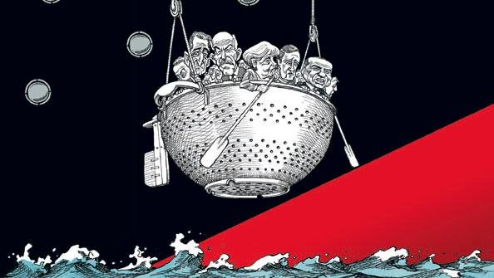
Prisiminkime kai kuriuos momentus ir detales susijusias su šimtmečio senumo katastrofa.
Britų „Titanikas" buvo pastatytas jėzuitų nurodymu. Jo savininkas (per kompaniją „White Star Line") buvo magnatas Džėjus Li Morganas. Dauguma žino, kad šitas laineris susidūrė su ledkalniu šiauriniuose Atlanto vandenyse 1912 metų balandžio 14-ą, pramušė korpusą į „vandenyne plaukiojantį ledo luitą" ir po 2 valandų 40 minučių paskendo. Bent jau būtent tokį supratimą milijonams protų suformavo holivudinis režisierius Džeimsas Kameronas.
Daugmaž tuo metu Rotšildai, Rokfeleriai ir Džėjus Pi Morganas sutarė perimti į savo rankas kreditų-finansų sistemos valdymą. Tam pasiekti jiems reikėjo sukurti privatų Federalinį Rezervų Banką, atšaukti aukso standartą ir tuomet jiems atsiranda galimybės neribotai spausdinti iždo bilietus (sarkastiškai toliau tebevadinant juo doleriais). Tačiau tokiems planams priešinosi kiti šio pasaulio galingieji: pats turtingiausias to meto verslininkas Džonas Džeikobas Astoras [John Jacob Astor] (jo garbei buvo pavadintas viešbučių „Astorija" tinklas), universalinių parduotuvių tinklo „Meisi" savininkas Izidorius Štrausas [Isidor Straus] ir kalnų pramonės magnatas Bendžaminas Gugenhaimas [Benjamin Guggenheim].
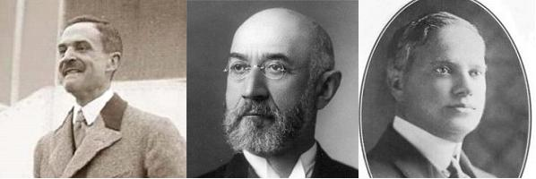
Džonas Džeikobas Astoras, Izidorius Štrausas ir Bendžaminas Gugenhaimas
Kokiu tikslu pasiplaukioti „karste su prabangia apdaila" Morganas pasiuntė savo „biznio draugus" („Titanike" vien milijonierių plaukė 57 vnt.) yra kitas atskiras klausimas. Bet, galų gale, tiesioginiam jūrų pirato Morgano provaikaičiui atsikratyti bereikalingų pretendentų į savo pyrago dalį – įprastas reikalas. Sėkmingai įgyvendinus „amžiaus katastrofą" visų trijų nesusipratėlių pavardės liko įamžintos žuvusiųjų sąrašą – ir dalis problemų, trukdžiusių realizuoti aukščiau aprašytą planą, buvo pašalinta. Po dviejų metų prasidėjo tų pačių suokalbininkų organizuotas I-asis Pasaulinis karas, kurio užduotis bei ypatybes dar 1871 metais aprašė masonas Albertas Paikas.
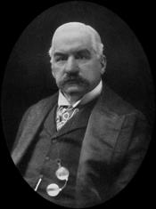
Džėjus Pi Morganas (1837-1913)
Fragmentišką informaciją apie turtingiausių šeimų-klanų įvykdytas aukojimo apeigas Atlanto vandenyse galima sugretinti su jų planų realizavimu. 1910 metais septyneri Rokfelerių, Morganų ir Rotšildų šeimų atstovai susitiko Džekilo saloje (Džordžijos valstija) ir susiderėjo dėl bendrų Centrinio JAV banko kūrimo principų. Šio proceso formalumai buvo baigti 1913 metų gruodžio 23-ią, kai JAV kongresas patvirtino įstatymą apie Federalinę rezervų sistemą.
Rokfeleriai drauge su Morganais vykdė įvairia bendrą veiklą. Be to, Morganai buvo Rokfelerių „skolininkais". Iš savo pusės, Rokfeleriai veikė kaip Jėzuitų ordino bankininkai ir jų aplinkoje sukosi nemažai „Jėzaus draugijos" narių. Šis griežtai struktūrizuotas ir užkonspiruotas ordinas, kurį dar 18-o amžiaus pabaigoje draudė keliose Europos valstybėse ir persekiojo Vatikano, ieškodamas lėšų aktyviai skverbėsi į visas bankines sistemas. Eiliniai Jėzuitų ordino nariai pagal statutą, privalėjo nediskutuojant vykdyti bet kokius aukščiau stovinčių šventikų įsakymus. Egzistavo ištisas Ordinui ištikimų „integruotųjų", davusių ištikimybės priesaiką ir pasiruošusių atlikti gautas užduotis, tinklas.
„Titaniko" kapitonas Edvardas Džėjus Smitas taip pat buvo Ordino narys. 1912 metais, tragedijos išvakarėse, Sauthemptono uoste į „Titaniką" pakilo jėzuitų šventikas Frensis Braunas. Sprendžiant iš visko, jis kapitonui Smitui davė tam tikras instrukcijas, atsisakė jam pasiūlytos nemokamos kelionės aplink pasaulį (siūlė vienas iš milijonierių – pats gavęs atitinkamą instrukciją) ir išlipo laivui sustojus Kvinstaune. Tą pačią naktį „Titanikas" patraukė į Šiaurės Atlantą.
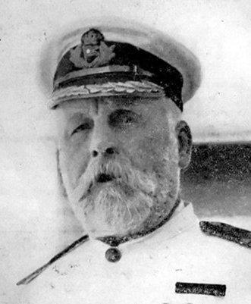
Edvardas Džėjus Smitas, garlaivio „Titanikas" kapitonas
Kaip vienas labiausiai patyrusių to laikmečio kapitonų, Smitas puikiai žinojo, kad šiuose vandenyse dažnai sutinkami ledkalniai, keliantys didelę grėsmę, tačiau šiuokart jis paleido laivą plaukti visų greičiu. Jis ignoravo aštuonias telegramas, raginusias sumažinti greitį, nekreipė dėmesio į įgulos karininkų perspėjimus, akivaizdžiai pažeidinėjo saugumo reikalavimus, evakuojantis davė įsakymą į vandenį nuleidinėti pustuštes gelbėjimosi valtis... Ir tai tuo metu, kai vietų gelbėjimosi valtyse apskritai buvo paskaičiuota vos pusei visų keleivių bei laivo komandos narių! Tai yra, jo vadovavimas vyko tokiu būdu, kad iš anksto pasmerkė žmones neišvengiamai mirčiai. Viskas buvo daroma siekiant įgyvendinti gautus nurodymus: išprovokuoti katastrofą, kurioje žūtų maksimalus žmonių skaičius.
Vadinasi, katalikai iš Airijos, Italijos ir Prancūzijos turėjo tapti aukomis, sukrautomis ant didžiojo suokalbio altoriaus, kad ateityje būtų galima lengvai išvengti visų įtarimų Ordino atžvilgiu bei užmaskuoti pėdsakus. Tokie metodai žmonijos istorijoje buvo naudojami ne vieną kartą. Panašūs pamąstymai dažnai sutinkami tokių temų tyrėjų darbuose (pavyzdžiui, Dajenos Eker knygoje „Valdžios rūsiai", pagrįstoje ilgamečiais „Titaniko" žūties tyrimais).

D. Eker knygos viršelis
Viena iš lemiamų prielaidų įvykti amžiaus senumo katastrofai galima laikyti tai, kad laive nebuvo priemonių skirtų iš anksto aptikti pavojų. Kaltas dėl to, pasirodo, buvo „nekaltas" žmogiškas faktorius: „stebėtojai „Titanike" nesinaudojo binokliais, kadangi, atseit, nebuvo rakto nuo seifo, kuriame jie laikomi... O raktą, atseit, išsinešė antrasis kapitono padėjėjas Bleiras, kurį kapitonas Smitas išvarė jį iš laivo komandos, vietoj jo pasiėmęs į bortą karininką iš „Olimpiko". Neatmetama, tai kad nebuvo binoklių tapo viena iš lainerio katastrofos priežasčių" - taip rašoma „Vikipedijoje". Tai reiškia, kad stebėjimo priemonės, o kartu ir lainerio valdymo galimybės, buvo smarkiai apribotos vienu paprastu „trigeriniu sprendimu".
Nukeliavę dugnan garlaivis ir jo žūties liudininkai daugeliui metų paslėpė nuo žmonių akių tikrąsias katastrofos priežastis. Tačiau 1985-ais metais atkaklias profesoriaus Roberto D. Balardo paieškas, naudojantis batiskafais „Elvinas" ir „Jasonas jaunesnysis", galų gale vainikavo sėkmė. Apžiūrinėjant „Titaniko" korpusą buvo pastebėtos ne tik 10-ies metrų skylė, pramušta susidūrus su ledkalniu, bet ir šeši delno pločio įtrūkimai, su įlinkusiais į korpuso vidų kraštais. Maža to, visos skylės ėjo pagal plieno lakštų kniedijimo liniją. 1995 metais iškelto į viršų korpuso fragmento laboratoriniai tyrimai leido padaryti išvadą, kad nuo smūgio su ledkalniu plieninis korpusas neišlinko, o keliose vietose tiesiog įtrūko. Tai yra, aukšto sieringumo plieno lakštai, kurie buvo naudojami statant „nepaskandinamąjį" lainerį, jau projektavimo ir statybos stadijoje garantavo „Titanikui" dideles problemas susidūrus su bet kokiu masyviu objektu. Kas galėjo priimti ir patvirtinti projektinį sprendimą naudoti trapų plieną, galima lengvai atspėti.
Dėmesį į save atkreipia ir uždokumentuotas faktas apie nežinomo „laivo vaiduoklio" pasirodymą katastrofos rajone. Po ilgai trukusio aiškinimosi, Amerikos prekybinio laivyno kapitonų asociacija 1968 metais padarė išvadą, kad „tarp skęstančio „Titaniko" ir dreifuojančios [palyginti nedideliu 20 jūrmylių atstumu] „Kalifornien" buvo dar kažkoks laivas, kurį budėtojai iš „Titaniko" palaikė „Kalifornien", o iš „Kalifornien" - „Titaniku". Šito laivo vaiduoklio pavadinimas ir kam jis priklauso iki šiol lieka paslaptimi. Paslaptingojo laivo [„Iks"] manevrų pobūdis pakankamai tiksliai nustatytas iš „Kalifornien" borto užrašų žurnalo, komandos narių liudijimų bei išsigelbėjusiųjų iš „Titaniko", parodymų. Manevrai – pakankamai keisti.
„Iks", plaukęs kursu iš šiaurės-rytų į pietvakarius, į abiejų laivų budėtojų akiratį patenka daugmaž tuo pačiu metu – 22.25. Lygiai 23.40, tai yra, tuo momentu, kai „Titanikas" susiduria su ledkalniu, „Iks" stabdo mašinas ir gulasi į dreifą, o po to... apsisuka 180 laipsnių, tarytum ruošdamasis plaukti atgal tuo pačiu kursu! Tačiau to nedaro ir iki 02.05 toliau dreifuoja, tarsi iš tolo – maždaug šešių jūrmylių atstu – stebėtų kaip vystosi „Titaniko" tragedija. Po to „Iks" paleidžia mašinas, vėl apsisuka 180 laipsnių ir nuplaukia į pietvakarius. 02.40 jo šviesos dingsta iš „Kalifornien" budėtojų akiračio." Aukščiau išsakytų aplinkybių šviesoje šitie liudijimai leidžia iškelti pakankamai konkrečias prielaidas ir išvadas.
Dar viena detalė. Tais pačiais 1912 metais, bet anksčiau negu įvyko katastrofa, buvo išleista Morgano Robertsono knyga „Tuštybė arba Titano žūtis" („Futility, Or the Wreck of the Titan"). Knygos veiksmas vyksta keleiviniame laive „Titanas", kuris pagal aprašymą ir vandens talpą pernelyg primena „Titaniką". Šioje knygoje „Titanas" žūsta rūke susidūręs su ledkalniu, kai plaukė iš Niujorko į Didžiąją Britaniją. Kaip pasekmė – atsirado legenda apie tai, kad Morganas Robertsonas „išpranašavo" „Titaniko" katastrofą. Šį faktą patvirtina ta aplinkybė, kad nors pati knyga pasaulį išvydo 1912 metais, bet parašyta ji buvo dar 1898-aisiais.
Tačiau mes galime padaryti kitą išvadą – kažkas tiesiog laukė patogaus momento. Parašius knyga buvo sukurta mintis-forma, nusakanti bei konkretizuojanti įvykius, mintis, jausmus ir veiksmus. Minties-formos materializavimas – tai tiesiog sekantis proceso vystymo(si) žingsnis. Ar už knygos atsiradimo stovi kokie nors ordinai ir personalijos – kitas klausimas.
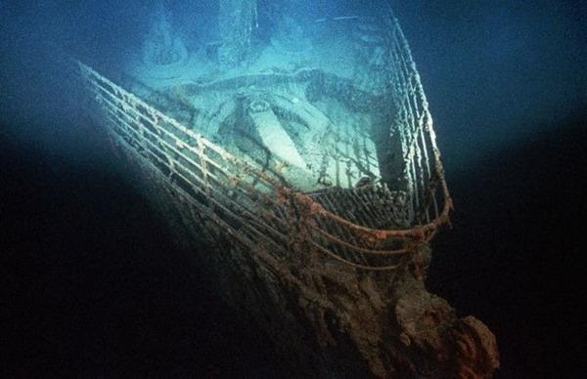
„Titanikas" vandenyno dugne
Matricos elementai ir „Konkordija" kaip Europos simbolis
Dabar peržvelkime šių dienų katastrofos keistenybes.
Pradėsime nuo to, kad „Konkordija" (Concordia) – tai vienas iš trijų žodžių esančių Rotšildų, žydų palūkininkų klano įsikūrusio Europoje, šeimos herbe. Jeigu gigantiško lainerio, kurio vertė pusė milijardo eurų, pavadinimas tiesiogiai susijęs su šiuo daugelį amžių egzistuojančiu intrigų, kaip pralobti iš finansinių karų, valdžios užgrobimo, bei pasaulio supirkimo, meistru, tai kažką juk turėtų reikšti („kaip jūs jachtą pavadinsit, taip jinai juk ir nuplauks").

Trys žodžiai ant baltos juostos Rotšildų herbe: Concordia (Harmonija), Integritas (Vienovė), Industria (Pastangos)
Formaliai „Konkordija" priklauso „Costa Cruises" kompanijai, amerikietiškos (kitais duomenimis amerikietiškos-britiškos) „Carnival Corporation & Plc" dukterinei įmonei, arba tiesiog – anglosaksams. Džėjus Li Morganas – vienas iš jų. O privati mafiozinė finansinė struktūra, suformuota jam dalyvaujant „Titaniko" žūties išvakarėse – Federalinis JAV rezervas – suformavo ir pačią didžiausią pasaulyje valstybinę skolą bei finansinį burbulą. Kompanija - „Konkordijos" savininkė taip pat valdo ir „Cunard Line", kuri nuo 19-o amžiaus vidurio konkuravo, o po to 1934 metais susijungė su laivybos kompanija „White Star Line" - buvusia „Titaniko" savininke. Tai yra, „Konkordija" priklauso toms pačioms rankoms, kurioms prieš 100 metų priklausė ir „Titanikas".
Kai kurie forumo Godlikeproductions.com publikatoriai tvirtina, kad per aiškiai organizuotą ir valdomą globalią finansinę krizę Morganų-Rokfelerių imperija vykdo finansinį Europos sunaikinimo karą, kurios galutinis tikslas – po to vyksiantis jos užgrobimas. Tačiau man ši istorija atrodo gerokai spalvingesnė.
Aukščiausius matomų užkulisinių klanų ešelonus teisingiau būtų vertinti kaip plėšrūnų gaują. Kiekvienas iš jų draskysis su kitais dėl kiekvieno grobio kąsnio, tačiau tam, kad sučiupti auką, ją apsupti ir nugalabyti – siekdami šio tikslo jie veiks daugiau ar mažiau sutartinai. Vidiniai prieštaravimai, kivirčai ir intrigos – neišvengiami ir reguliariai pasireiškiantys dėl plėšrūnams būdingo gyvulinio bei demoniško psichikos tipo. Aukos „varymo" metu jie sėkmingai gali regzti sąmokslus ir savo tarpklaninės gaujos viduje – vienas prieš kitą, ir apie tai ne kartą teko skaityti bei girdėti. O draugėje juos kol kas laiko bendrai tikslai, ir savęs, kaip kitokių, žymiai aukštesnio nei paprasti homo sapiens lygio, būtybių, suvokimas.
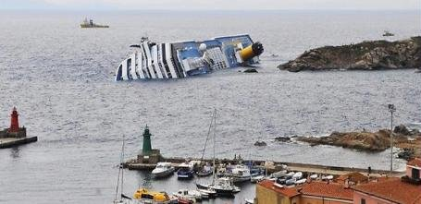
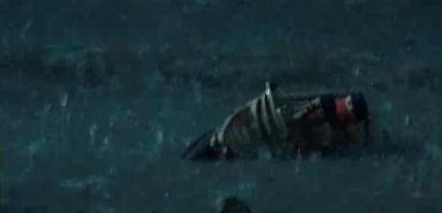
Matricinis vaizdų pasikartojimas: viršuje – ant šono gulinti „Konkordija"; apačioje – vienas iš pirmųjų „katastrofos" filmo „2012" kadrų – žaislinis berniuko indo laivelis, kurį pravažiuojantis taksi automobilis „paskandino" baloje.
Trumpai išvardinkim mistinius geografinių pavadinimų sutapimus, susijusius su „Konkordija" ir siekiančius gilią senovę bei persunktus ne mažiau giliu simbolizmu. Kad neišsiplėsti, pažymėsim tik svarbiausius momentus. Viskas įvyko (tiksliau, turėjo įvykti) prie Italijos, istorinės Romos imperijos paveldėtojos, krantų. Reguliarus „Konkordijos" plaukiojimo maršrutas ėjo iš Čivitavečio (Civitavecchia) jūrinio uosto netoli Romos į Savoną ir atgal. Žodis „Civitavecchia" itališkai reiškia „senas (senovinis) miestas" ir skamba panašiai kaip ir „civilt vecchia" - „senutė civilizacija" - ką galima performuluoti į išsireiškimą „senutė Europa". Be to, ir pats miestas Savoja – tai istorinis Genujos, viduramžių prekybos ir finansų centro, konkurentas.
Santykinai netoli nuo „Konkordijos" katastrofos vietos yra Italijos miestas Asyžius, visiems žinomas iš pranciškonų ordino įkūrėjo Pranciškaus Asyžiečio vardo. 2011 metų spalio pabaigoje šiame mieste vyko pasaulinių religijų vadovų suvažiavimas ir Romos popiežius Benediktas 16-asis atliko ekumenines apeigas, kuriose taipogi dalyvavo ir Rusijos pravoslavų cerkvės atstovai. Šis susitikimas bei bendros pamaldos turėjo „pasitarnauti taikos ir tikėjimo pakantumo labui". Bet praėjus dviem su puse mėnesio toje pačioje pasaulio dalyje „taikos ir sutarimo Europoje simbolis" vos nenuskendo drauge su visais keturiais tūkstančiais keleivių ir ekipažo narių. O kitoje pasaulio pusėje – Ormūzo sąsiauris grasinasi suteikti pretekstą naujo didelio karo pradžiai. Meldiesi už taiką – ruoškis karui?
Praėjus dviem metams po „Titaniko" paskandinimo, prasidėjo Pirmasis pasaulinis karas, kuris jau seniai buvo įrašytas į slaptųjų draugijų planus. Šiandieninio žvanginimo ginklais, agresyvios politikų polemikos ir karinės isterijos žiniasklaidoje fone nei iš šio nei iš to „įvyksta" dar vienas „Titanikas"... Atsitiktinumas? Bet juk gausus „Konkordijos" aukojimas turėjo įvykti prie Italijos, Romos imperijos paveldėtojos, krantų! Ant kapitono tiltelio stovėjo italas. Tai yra, pagal tikėtiną matricinį scenarijų-vaizdinį, Romos imperija, išaugusi iki ES ribų, nuplukdė „ant rifų" savo Centrinį Banką, ekonomiką ir iš paskos visus Europos gyventojus. Tiksliau, ją pačią ten pasiuntė „nesėkmingai susiklosčiusios aplinkybės". Nuo atsakomybės lygio tokiuose žaidimuose kai kam tikrai gali kilti noras „sprukti" už borto.
Dar keletas „atradimų". Sutapimas ar ne, tačiau prancūzų viršgarsinis Air France keleivinis oro laineris, kurio gaisras sukrėtė pasaulį 2000-ųjų pabaigoje, vadinosi „Konkordas" (Concord). Toji katastrofa tapo didelio projekto ir didelės kompanijos pabaigos pradžia.
2010 birželio 12-ą gaisras kilęs, kaip įtariama nuo žaibo smūgio, sunaikino 90% kaliningrado kompanijos „Konkordija" patalpų. Kompanija užsiiminėjo mėsos pusfabrikačių tiekimu „Makdonalds" valgyklų tinklui.
Pavadinimas „Konkordija" naudojamas ir populiariame fantastiniame seriale „Vizituotojai" („V"). Atvykę į Žemę reptoidiniai ateiviai vadovaujami „karalienės" Anos paleidžia „Projektą Konkordija", susijusį su nežemiškų technologijų ir švarios „žydrosios energijos" perdavimu žmonijai. Tačiau už nesavanaudiškų ateivių pasiūlymų slypi klastingas žmonių sunaikinimo planas, panaudojant genetines manipuliacijas su žmonių DNR („raudonasis dangus", liejantis raudoną lietų) ir paverčiant juos į „biomasę", skirtą kurti „vizituotųjų" hibridus, galėsiančius gyventi Žemės sąlygomis. Keistų sutapimų gausa duoda pagrindą vertinti šį siužetiškai silpną teleopusą kaip šį tą rimčiau, nei tuščią fantaziją – greičiau kaip matricinį programavimą.
„Titanikas" (Titanas), kaip ir „Olimpikas" (Olimpas) – buvo pavadinti vardais atėjusiais iš senovės Graikijos, o faktiškai iš dar senesnės Mesopotamijos mitologijos. Tačiau ne jie vieni. Konkordijos vardu senovės romėnai vadino harmonijos, taikos ir santarvės deivę. Citata: „Romėnų religijoje Konkordija (Concordia) buvo sutarimo, supratimo ir šeimyninės harmonijos deivė. Jos analogas pas graikus buvo Harmonija (Harmonia)". Iš tiesų, visais išoriniais požymiais, atributais ir naudojama valiuta laineris „Konkordija" - Europos simbolis. Atitinkamai „Costa Concordia" - Europos „Santarvės krantas". Ir kaip patvirtinimas Vikipedijoje priduriama: „[Šio kruizinio lainerio] pavadinimas išreiškia norą siekti „ ilgalaikės harmonijos, vienybės ir taikos tarp Europos tautų" ".
Lainerio katastrofa įvyko ties Italijos Džilijo (Giglio) sala. Italų kalba šis žodis reiškia „lelija". Lotyniškai tas pats žodis reiškia „oželis". Kaip žinoma, lelija – iš vienos pusės yra europietiškos aristokratijos (merovingų) karališkosios valdžios simbolis, o iš kitos pusės – tai yra ir Siono Priorato simbolis. Kanopinis raguotasis gyvūnas – ožys – tai jau šėtono simbolis (moters ir ožio mišrūnas). Be to, „Konkordijos" katastrofos rajoną italai vadina Ardžentario - „skystasis sidabras (gyvsidabris)". Ši sąvoka senovės Romos mitologijoje susijusi su Mėnulio deive Diana. Beje, praeityje Džilijo saloje buvo Dianos šventykla. Iliuminatų kultuose sekant „sena gera tradicija" Diana yra paaukojama.
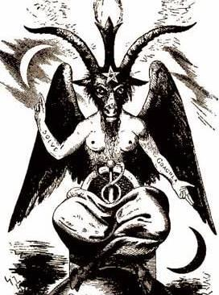
Ezoterikoje nusistovėjęs simbolinis šėtono vaizdavimas
Rotšildai, kaip ir kiti šiuolaikiniai levitai, neatsitiktinai būtent leliją pasirinko savo simboliu. Tai pakankamai plati tema, reikalaujanti atskiros publikacijos, tačiau nedidelė paveiksliukų serija pakankamai vaizdžiai atspindi lelijos simbolio prasmę:
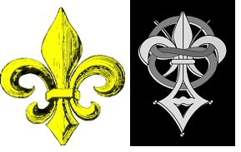
Kairėje - Flior-de-lis, merovingų simbolis, dešinėje – Siono bendruomenės „Siono Prioratas" logotipas
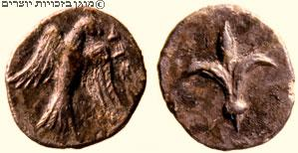
Lelija buvo oficialus Echido, žydų provincijos senovės Persijos imperijoje, simbolis ir kaldinama ant monetų, leidžiamų šioje provincijoje 4 amžiuje prieš m. e.
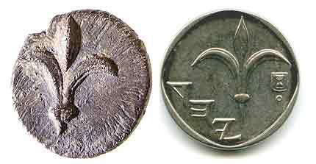
Lelija ant senovinės ir ant šiuolaikinės (1 šekelio vertės) judėjų monetų

Lelijos žiedas, kaip judėjų „Dovydo žvaigždės" simbolis
Vertinant iš matricinio valdymo pusės, įkelta į žiniasklaidą ir milijardų individualių mąstymo mašinų (smegenų) pagalba sustiprinta žodžių junginio „Konkordijos katastrofa" reikšmė prisotino Žemės noosferą mintimi-forma – antipodu visiškai priešingu savo reikšmėmis harmonijos deivės vardui – tai yra, tokiomis reikšmėmis kaip „disonansas, nesantaika, kivirčai, susiskaldymas".
„Konkordijos" valdytojo, korporacijos „Carnival Corporation & Plc" („Korporacija Karnavalas") pavadinime taipogi galima įžvelgti „antrąjį" simbolikos sluoksnį. Žodis „karnavalas", tikėtina, kilęs iš senovės romėnų deivės Karnos (Carna), gabenančios sielas „į aną pasaulį", vardo. Karnavalinių misterijų dalyvių kaukės seniai ir stabiliai asocijuojasi tiek su pačia masonybe (prisiminkime filmą „Plačiai užmerktos akys"), tiek su pomirtinės kaukės uždėjimo bei nuėmimo procedūra. „Vyriškasis" vardo Karna ekvivalentas senovės simbolių lygmenyje – tai Charonas (Choronas, Chironas) plukdantis mirusiųjų sielas į pomirtinį pasaulį senovės graikų versijoje (gali būti, kad būtent su juo susijusi ir slaviško žodžio „choronit'" - „laidoti" reikšmė). Taip kad „Karnavalinę Korporaciją" senųjų simbolių lygmenyje iš tikrųjų galima pervadinti Rotšildų „Laidotuvių korporacija" - ir prie jų kaip palūkininkų įvaizdžio prisideda dar ir duobkasių įvaizdis.
Į galvą ateina ir tas faktas, kad senovėje žmonių aukojimai buvo atliekami „mainais" tam, kad atsikratyti kažkokios nelaimės ar negandos. Mūsų laikais pasaulinės ekonomikos reguliatoriams ir biblinės-palūkininkavimo koncepcijos autoriams taipogi yra iškilusi problema ir jie turi pakankamą pretekstą atlikti ritualinį „išsipirkimo" aukojimą, siekiant atsikratyti savo problemos: krizės, būtinos „nunulinti" virtualius beverčius trilijonus (įsigyjant už juos realų turtą ir resursus) bei žmonijos pervedimas į naują valdymo principą.
Pagal italų valdžios pranešimus, sausio 23-ią dingusiais be žinios buvo laikomi apie 20 žmonių (tarp jų 4 komandos nariai). Tarp nukentėjusių – 14 vokiečių, 6 italai, 4 prancūzai, 2 amerikiečiai ir po vieną vengrą, indą bei perujietį. Žuvo 15 žmonių. Tai yra, galutinis aukų skaičius gali siekti iki 35 žmonių. Iš 111 Rusijos keleivių nenukentėjo nė vienas. Rusiškame internete galima susipažinti su video ir tekstinėmis vieno iš lainerio keleivių rusų fotografo Sergejaus Alfimovo publikacijomis ir liudijimais. Kai įvykių sūkuryje nuo kapitono tiltelio nuskambėjo komanda, dubliuojama moldavės poliglotės Domnikos Kemortan (apie ją vėliau), raginanti keleivius grįžti į savo kajutes, vokiečiai nuolankiai jai pakluso, o rusai pasipiktino ir kartu su nacionaliniu „matu" kapitoną Skettino išvadinę „skotina" (gyvuliu) savarankiškai organizavo evakuaciją. Rezultatas: vokiečių nukentėjo daugiausiai, rusų – nė vienas.
Britų žiniasklaida taip pat pažymėjo, kad „visi 35 britų keleiviai buvo išgelbėti ir nenukentėjo" (juos evakavo greitai ir tvarkingai). Paskutiniais mėnesiais, vertinant pagal žiniasklaidos pranešimus ir stambių britų politikų pasisakymus, tapo akivaizdu, kad atsiribodami nuo likusių europiečių finansinių problemų išsisukinėjimais, kad „mums ir savų problemų pakanka", Britanija leidžia pasauliui suprasti, jog yra „planuojamas eurozonos kolapsas". Šioje vietoje neprošal paminėti, kad nemenka dalis „informacinės terpės stebėtojų" 30-mečiui „charizmatiškajam princui Viliui" (g. 1982 m.) pranašauja busimojo Naujosios pasaulio tvarkos lyderio vaidmenį. Valstybei, kuri savo politikoje aktyviai propaguoja principą „skaldyk ir valdyk" ir diegia valdymo modelį „problema-reakcija-sprendimas", tokio pobūdžio prognozės nėra be pagrindo ar logikos. Tačiau, kaip bebūtų, Didžioji Britanija ne vienintelis žaidėjas šiame Didžiajame globaliame žaidime...
Apie vykstančius globalius pasirengimus, o būtent apie TVF planus įvesti naują pasaulinę valiutą, šiomis dienomis perspėjo kandidatas į JAV prezidentus Ronas Polas. Paskelbti apie šį sprendimą, be abejo, „garbė" atiteks Bilderbergo grupės konferencijos 2009 metais dalyvei Kristinai Lagarde, kurią į TVF vadovės postą, pastatė vietoj Dominiko Stroso-Kano, pašalinto inscenizavus sekso skandalą.
Galima, pateikti daugybę prielaidų ir įvairių autoritetų nuomonių, tačiau manau, kad ir taip aišku, jog Europa „pasmerkta" žlugti nepriklausomai nuo to ar faktas apie pasaulinio sąmokslo egzistavimą ignoruojamas ar tuo faktu yra piktinamasi. Pakanka grįžti prie šio straipsnio epigrafo ir peržvelgti kasdieninių naujienų sąvadus, kad įsitikinti jog laukia greitos ir neišvengiamos „permainos". Prie viso šito prisideda dar ir slaptųjų bendrijų planai, pagal kuriuos pačia svarbiausia užduotimi yra laikomas (šių organizacijų narių ir už stovinčių lėlininkų nuomone) Liuciferio karalystės atėjimas.
„Markiruodami" bestruktūriniam valdymui naudojamus matricinius planus, jų autoriai juose diegia charakteringus „vandens ženklus": simbolius, skaičius ir vardus. Tiems, kas apie juos nežino ir jų nesupranta – ir nėra reikalo ką nors žinoti bei suprasti, o tie, kurie žino – supras ir be paaiškinimo.
Tie, kas princesės Dianos žūtyje 1997-ųjų rugpjūčio 31-ą regi įprastą autokatastrofa, įvykusią dėl nelaimingų aplinkybių, vargu bau pajėgs įveikti šimto puslapių apimties analitinę medžiagą pateiktą to paties D. Aiko, kurioje nagrinėjami sutapimai, simbolika ir jų ryšiai su okultiniais senovės Mesopotamijos laikų ritualais. O žinantys žmonės atskirs už, atseit, įprasto gyvenimiško įvykio slypinčius konkrečius programuojančius pranešimus, siunčiamus žmonėms į pasąmonę ir į erdvės-laiko hologramą. Pranešimus, po kurių seka rimtos pasekmės ir gilūs pokyčiai. Tokia štai ta matrica...

Antroje straipsnio dalyje bus pateikta detali „Kosta Konkordijos" katastrofos eigos analizė, jos aplinkybės, susijusi simbolika, taip pat versijos apie tai kas turėjo įvykti, ir ko buvo išvengta.

2 dalis
Numerologija ir nepatikrinti, bet verčiantys susimąstyti faktai bei prielaidos
Dabar apžvelgsime kai kurias 21 amžiaus „Titaniko“ ypatybes. Kaip matyti iš žemiau esančios lentelės, „Konkordija“ smarkiai lenkia „Titaniką“ savo išmatavimais, turi dvigubai didesnę vandens talpą ir yra, tiksliau buvo vienas iš didžiausių kruizinių lainerių visoje planetoje (elitinio kruizinio lainerio statusas įpareigoja siekti gigantomanijos...):

Parametrai | „Titanikas“ | „Kosta Konkordija“
Ilgis | 269 m | 290 m
Plotis | 28 m | 35 m
Vandens talpa | 52.310 t | 114.500 t
Ekipažas | 908 | 1.023
Keleivių skaičius | 2.556 | 3.216
Geriau suvokti šito prabangos ir galios įsikūnijimo grandiozinius matmenis padės paveikslėlis, kuriame mastelio supratimui pateikti 11-os metrų ilgio keleivinis autobusas ir aerobusas A380. Būdamas 300 metrų ilgio ir sverdamas 110 tūkstančių tonų, „Konkordija“ yra absoliučiai nepajudinamas „daiktas“. Kaip taikliai pastebėta viename straipsnyje, tai „tas pats, kas „Empair Steit Building“ dangoraižis, paguldytas ant žemės“. Todėl kol kas niekas nežino atsakymo į klausimą: „Ką gi dabar daryti su tokia machina, sėdusia ant seklumos?“
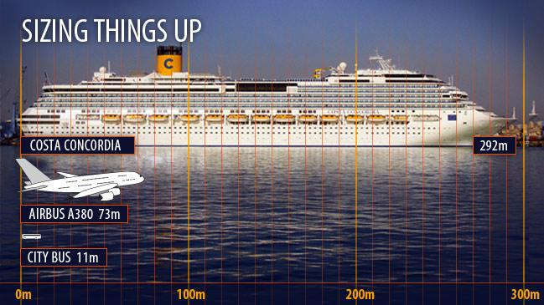
„Konkordijos“ panašumu į „Titaniką“ nepraleido progos pasinaudoti ir „kinošnikai“. Pats žymusis Žanas-Liukas Godardas [Jean-Luc Godard] šiame laineryje nufilmavo trijų aktų filmą simfoniją „apie grėsmingo pasaulio, kurį valdo pinigai“ pavadinimu „Filmas-socializmas“ (Film socialisme; 2010). Kaip skelbia trumpas aprašymas, „šios kinojuostos veiksmas vyksta kruiziniame laive, kurio denyje susitinka maskvietis milicininkas, nežinomos kilmės karo nusikaltėlis, prancūzų filosofas, amerikiečių dainininkė, Palestinos pasiuntinys ir buvęs dvigubas agentas“. 2010 metų vasarą šis filmas buvo rodomas Kanų kinofestivalyje. Tarp jame paliestų temų: Europa („Laisvė, Lygybė, Brolybė“ - masoniškas devizas); santykiai tarp tėvų ir vaikų; žmogiškos savybės ir t.t. Tie, kas filmo nematė, gali jį atsisiųsti iš interneto arba pasiskaityti recenziją tinklapyje Kinopoisk.ru.
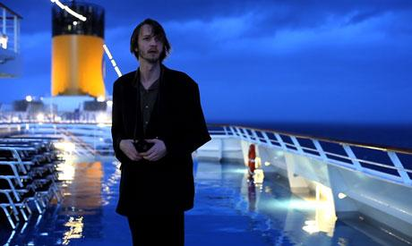
Kinojuostos „Filmas-socializmas“ kadras
Kaip pažymėjo laikraštis „Sunday Mirror“, „viena iš laineryje buvusių bričių merginų trupės narių, 22-jų Amelija Leon [Amelia Leon] iš Birmingemo, palikuonė vieno iš tų pačių legendinių smuikininkų, [grojusių skęstančiame „Titanike“]“. Be jos laivu plaukė dar mažiausiai vienas iš „Titaniko“ keleivių ainių. Ne mažiau mistiškai atrodo ir tas faktas, kad tuo metu, kai „Konkordija“ skendo ir sviro ant šono, joje skambėjo dainos iš Džeimso Kamerono filmo „Titanikas“ leitmotyvas! Štai toks grėsmingas „užkulisinio“ humoro akordas...
Įstabu ir tai, kad žemiau pateiktoje nuotraukoje iš ispaniško leidinio „El Mundo“ straipsnio „Vieno tragiško sutapimo istorija“ vaizduoja „Kostą Konkordiją“ (pateikiama kaip „Titanikas“) nedaug likus iki sausio katastrofos. Už merginos, aprengtos Keit Vinslet iš Kamerono „Titaniko“ stiliumi, matomi ir gelbėjimo kateris – tas pats, kuris praėjus trims savaitėms po to, kai buvo išspausdinti šie kadrai, dalyvavo skęstančios „Konkordijos“ keleivių gelbėjimo operacijoje.
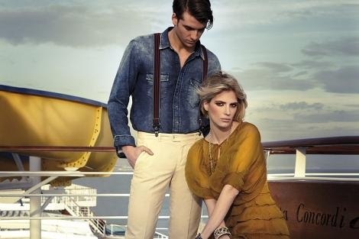
Katastrofa įvyko „juodąjį penktadienį“, 2012 metų sausio 13, daugmaž 21:30 vietos laiku. Verta pažymėti, kad matricinį pririšimą prie „nesėkmių“ ir „nelaimingų“ skaičių galima pastebėti dar 2005 metų rugsėjo 2 – „Konkordijos“ nuleidimo į vandenį dieną, kai tradicinis šampano butelis dėl kažkokios priežasties nesudužo į lainerio bortą.
Atlikus nesudėtingus skaičiavimus matome, kad kruizinio lainerio katastrofa įvyko praėjus 100 metų po legendinio „Titaniko“ katastrofos (lygiai trijų mėnesių skirtumu). Tai masonų-iliuminatų „kabalistinio markerio“ pavyzdys: laike „Titaniką“ ir „Konkordiją“ skiria 99 metai ir 9 mėnesiai. Skaičius 999 – iš vienos pusės tai pramoninė tauriųjų metalų praba (Vakarų elitas kaip tik šiuo, metu intensyviai savo popierinius pinigus verčia į auksą), o iš kitos pusės – tai veidrodiškas Žvėries skaičiaus 666 atvaizdas. ¹⁵
Taip pat verčia atkreipti dėmesį tai, kad šitas „juodasis penktadienis“ buvo paskutinysis prieš artėjantį šimto metų „Titaniko“ katastrofos jubiliejų. Skirtumas tarp abiejų katastrofų datų – be 91-os dienos 100-as metų, ką galima užrašyti ir kaip 91-100 arba 91100. Jeigu palyginti dienų skaičių nuo 2012 sausio 13 penktadienio iki 2012 21 penktadienio, tai bus 11 mėnesių ir 9 dienos ¹⁶ (veidrodinis skaičius ankstesniajam: 911 – 119) arba 344 dienos, arba 49 savaitės. Du, užkulisinių jėgų suplanuotus ¹⁷ teroristinius išpuolius – JAV Niujorke (2001 09 11) ir Ispanijoje Madride (2004 03 11) skiria lygiai 911 dienų.
Galima atkreipti dėmesį ir į pačią katastrofos prie Italijos krantų datą. Pagal tarptautine datavimo sistemą, tai 2012-01-13. Tai „simetriška“ data. Sudedant skaitmenis nuo skaičiaus centro į kairę ir į dešinę, gausis 5. Dešinysis „veidrodinis“ skaičius „113“ yra iliuminatų pamėgta nurmerologinė skaitmenų kombinacija. Okultinėje iliuminatų numerologijoje skaičius „5“ - tai Mirties skaičius.
Dažnai šiame straipsnyje minimas skaičius „13“ turi visiškai konkrečią istorinę kilmę. Slaptieji ordinai, istoriškai susiję su riteriais-tamplieriais, velnio tuziną (tiek datą, tiek patį skaičių) laiko nelaimingų nuo tada, kai 1307 metų spalio 13-ą, penktadienį Prancūzijos karaliaus Pilypo IV Gražiojo įsakymu ir su Romos Popiežiaus Klemento V palaiminimu buvo sučiupti ir pasmerkti kančioms bei mirčiai visi Tamplierių ordino nariai. Tačiau dalis jų sugebėjo pasprukti į Angliją, pasiėmusi su savimi didžiąją dalį ordino turtų. Vėliau jie tapo pagrindu keliems skirtingiems slaptiesiems ordinams, šiandieniniams masonams ir vienai iš sudedamųjų dabartinio „finansinio internacionalo“ atšakų. Atitinkamai, kai kurios parodomosios akcijos, organizuotos užkulisinių grupuočių, neretai tampa skirtos šiai datai.
Ekspertai negali įsivaizduoti, kokiu būdu laivas, šiuo maršrutu plaukiojantis 52 kartus per metus (būtent „juodąjį penktadienį“, kai apskritai žmones yra linkę pasisaugoti) sugebėjo nuo savo kurso nukrypti net 4 jūrmyles, priplaukti taip arti prie kranto, o pramušus šoną – taip greitai paskęsti. Komentatoriai tvirtina apie neįtikėtiną lemtingų klaidų, kiekvienos iš kurių galima buvo išvengti, virtinę. Tačiau tokio pobūdžio „schema“ visiškai atitinka bendrą paskutiniu metų vykstančių katastrofų architektūrą: katastrofa Meksikos įlankoje (2010) ir Fukušimoje (2011) – tai šviežiausi tokio „užsiprogramavimo“ įvykti katastrofai pavyzdžiai. Tarp pateikiamų oficialių versijų ir prielaidų – žmogiškasis faktorius ir techninės problemos arba šių dviejų priežasčių derinys. Taip pat, kaip ir „Titaniko“ atveju.
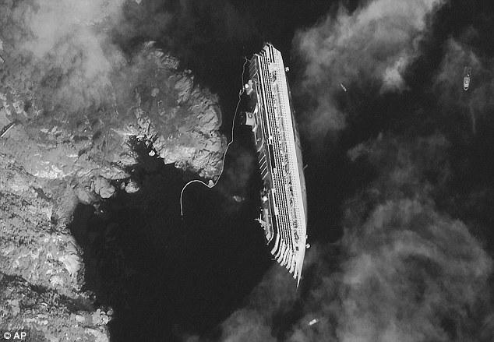
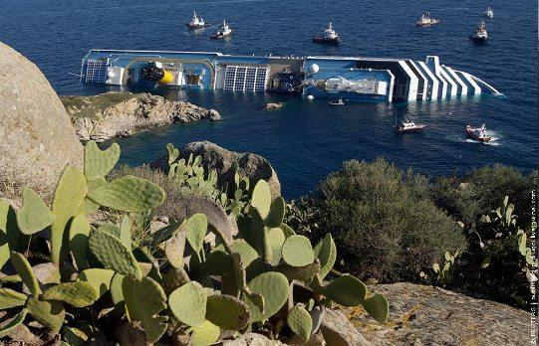
Nuvirtęs ant šono laineris. Vaizdas iš palydovo ir nuo aplinkinių Džilijos salos uolų.
„Kosta Konkordija“ įsirėžė į pakrantės povandeninę uolą (rifą), skylės ilgis kairiajame borte – siekia 70 metrų. Tačiau keistas dalykas: pirmieji pranešimai rodė visiškai kitokį vaizdą (žr., įvykių schemą žemiau). Išplaukęs iš Čivitavečijos uosto laineris beveik pačioje kelionės pradžioje ėmė nukrypti nuo įprasto kurso, ir, kai nukrypimas pasiekė 4 jūrmyles, maždaug likus 20 km iki Džilijo salos „Konkordija“ užlėkė ant rifų. Jeigu iki „nusileidimo“ ant seklumos prie Džilijo krantų laineris jau buvo pažeistas, kyla klausimai dėl žymiai ankstesnių įvykių. Kai kuriose publikacijose yra pranešama, kad laineryje galėjo įvykti sprogimas. Bet kuriuo atveju, gavus pažeidimus teisingas sprendimas buvo plaukti link netoliese esančios salos, o ne bandyti grįžti į Čivitavečijo uostą.
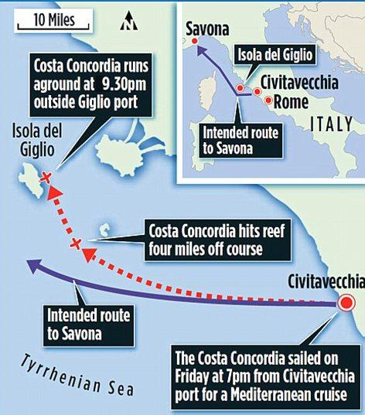
Lainerio maršrutas: violetinė spalva – įprastas, raudonas punktyras – katastrofos dieną. Pirmas kryželis – susidūrimas su rifu. Antras – galutinė „nusileidimo“ ant seklumos vieta prie Džilijos salos
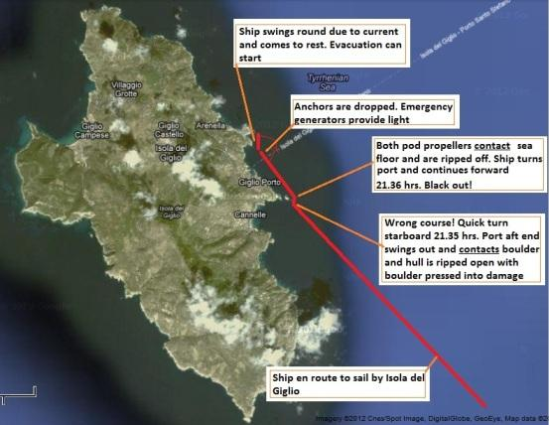
„Konkordijos“ trajektorija paskutinėmis minutėmis prieš sėdant ant seklumos

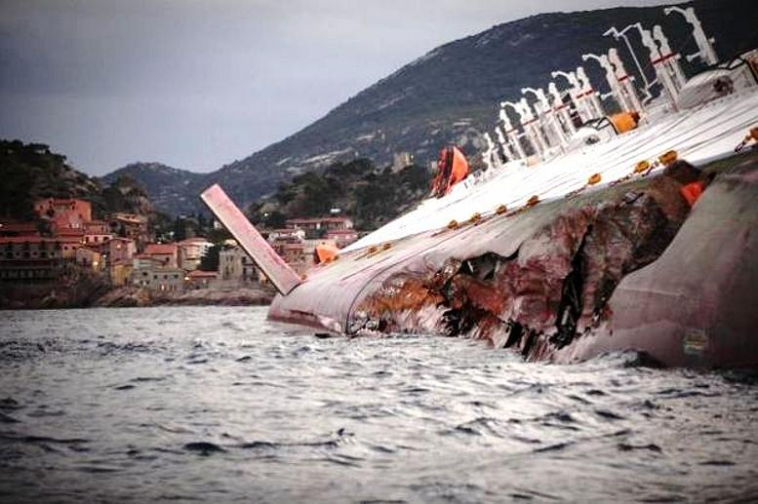
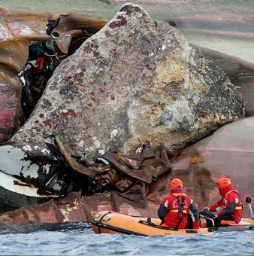
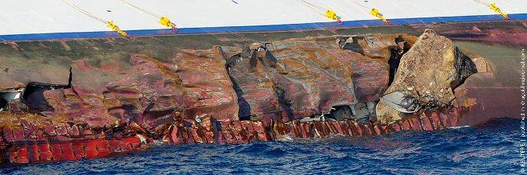
Sudraskytas „Konkordijos“ bortas trimis rakursais
Nukrypti nuo kurso tam, kad „pradžiuginti vyriausiąjį oficiantą, kuris kilęs iš šių vietų“ arba tam kad „padaryti įspūdį buvusiam kolegai kapitonui“ (kurio atseit, deja, nebuvo namie) – akivaizdi nesąmonė žmogui, kuris vadovauja laivui, vertam pusę milijardo eurų ir plukdančiam 4200 žmonių ¹⁸. Tačiau (dažytos) blondinės egzistavimas, kuri kurį laiką buvo su kapitonu, o vėliau dingo iš žiniasklaidos lauko – tai jau įdomu.
Kai kurie publikacijų autoriai italų gelbėtojų sprogmenų panaudojimus sieja su bandymais užmaskuoti sprogimų įvykusių laineryje anksčiau, iki susidūrimo su rifais, pėdsakus. Sugadinti dalį variklių sprogimų, sukeliančių elektromagnetinį impulsą, pagalba – gali būti suplanuotos specialios operacijos požymis.
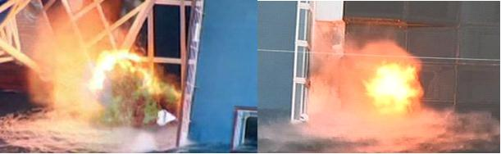
Sprogdinimai „Konkordijoje“ gelbėjimo operacijos metu siekiant patekti į lainerio vidų
Tarp pakakamai fantastinių versijų buvo įvardintos ir įsilaužimas į GPS navigacijos sistemą, ir sprogimai mašinų skyriuje, o taip pat elektromagnetinių impulsų panaudojimas siekiant pažeisti valdymo, ryšio, elektros tiekimo ir kitas sistemas. Tokias kovos veiksmų priemones gali naudoti kaip teroristinės grupės, taip ir valstybės vykdančios karines operacijas. Ši tema jau kurį laiką yra patekusi į viešumą. Tarp kitko, ji buvo aptarinėjama 2008 metais JAV Kongrese.

Pranešimo Kongresui, kurį parengė Klėjus Vilsonas, viršelis
Kaip netiesioginis tokio ginklo egzistavimo įrodymas pateikiamas faktas, kad šių metų sausio 14-ą 17 milijonų Turkijos gyventojų (Stambule ir dar šešiose provincijose) liko be elektros. Atseit, dėl įvykusio elektrinių jėgainių, kūrenamų gamtinėmis dujomis, sistemos sutrikimo ir po jo sekusio elektros atjungimo kelioms valandoms. Konspirologai gi teigia, kad pagal visus požymius situacija primena elektromagnetinio impulso panaudojimą. Kaip prielaida tokiai galimybei nurodoma, kad nuo 2011-ųjų rugsėjo Turkijoje vyko galingo NATO radaro paleidimo parengiamieji darbai. Panašias sistemas turi ir kai kurie kariniai JAV laivyno laivai.
Vienaip ar kitaip, juodųjų lainerio dėžių iškodavimas turėtų įvertinti „elektromagnetinės versijos“ galimybę, žinoma, jeigu tyrimo komisija dirbs siekdama gauti objektyvius duomenis. Tačiau aš manau, kad veikti taip grubiai – ne bestruktūrinio valdymo specialistų stilius. Dar daugiau, kaip ir A. Breiviko (sionistų marionetės) atveju, mes greičiausiai tapsime absurdiškų reportažų ir dar absurdiškesnių teismo posėdžių liudininkais. Praktika rodo, kad Europoje jau seniai visi reikalai eina skersai...
Sausio 19-ą žiniasklaidos naujienų sraute buvo ištiražuota istorija su subtilia užuomina į nesubtilias aplinkybes. Atseit „tuo pat metu, kai kapitonas Sketino nukreipė kruizinį lainerį link uolėtos Džilijos salos, šalia jo buvo jauna moteris, kuri nebuvo įrašyta nei tarp ekipažo narių, nei tarp keleivių. Pranešama, kad kalba eina apie 25-erių moldavę vardu Domnika Čemortan“. Žr. video.
Štai „FoxNews“ kanalas pranešė, kad 20:45, likus valandai iki susidūrimo su povandenine uola: „kapitoną matė vakarieniaujant su kažkokia paslaptinga moterimi, kuri, galimai, laivu plukė nelegaliai.“

Moldavė Domnika Čemortan (skirtingai dažytais plaukais), kai kurių žiniasklaidos priemonių teigimu – kompanijos „Costa Crociere“ darbuotoja
„Blondinė“ Web-Boto HalfPastHuman pranašystėje
Kai kas iš komentatorių rudaplaukėje į ryžumą „blondinėje“ įžvelgė aliuziją į vokietę Angelą Merkel (kaip „ES lokomotyvo Vokietijos“ lyderę), kai kas – britų šokėją Rouzę Metkalf (Rose Metcalf, - ta pačią, kuri iš skęstančios „Konkordijos“ siuntė įrašus į savo twiter'į).
Aš gi manau, kad kalbėti reikia būtent apie dažytą blondinę moldavę, kurią į laivą įleido asmeniniu kapitono Sketino nurodymu, ir kurią nedaug likus iki katastrofos matė kartu su juo ant kapitono tiltelio. Priminsiu: avarinės situacijos metu ji penkiomis kalbomis reikalavo keleivių grįžti į savo kajutes – ir tai tuomet, kai padėtis jau tapo pavojinga žmonių gyvybei. Žinoma, į žurnalistų klausimus apie jos ryšį su kapitonu ji atsakinėjo neigiamai.
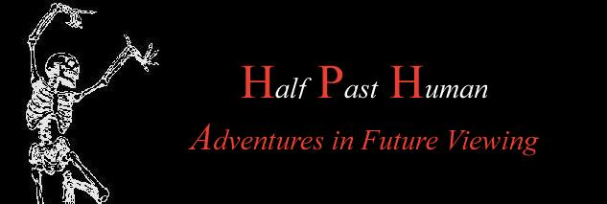
Web-boto HalfPastHuman avataras „Žvilgnis į ateitį su nuotykiais“
Apie „blondinės“ vaidmenį yra pakankamai įdomi informacija „tam tikruose ratuose plačiai žinomo“ Web-boto, pasivadinusio halfpasthuman („pusiau-požmogis“) niku. 2011 metų gruodžio 5-ąją jo suformuota ataskaita „Ateities linijos“ („Shape of Things to Come“) report #23, Dec. 5, 2011, publikacijos Nr. 13, paskelbta 2011 gruodžio 13. Tekstas ¹⁹ ganėtinai nerišlus ir neaiškus savo vaizdiniais, tačiau versti jį galima taip:
„Vėliau vykdytojas [funkcijų] [slypinčių vandenyje] nešančių aibę [atraminių komplektų?] [finansinei sistemai] antrame lygyje įjungia vaizdinius laivų-valstybių su skylėmis bortuose, kurie užlėks ant seklumos ir sugrius prislėgti savo pačių tarptautinės grobstytojiškos finansinės sistemos svorio. Patys savaime šitie (nesukeliantys susidomėjimo ir apskritai neverti dėmesio) nešantys aibę į kurią įtraukta [ir] kažkokia blondinė [advokatas?], [ir] vidutinio tolumo perspektyvoje (gruodį?) bus labai pastebimais laiko žymekliais – tarsi ryškiomis ugnimis senos rinkos paradigmos pabaigoje. Iš [gautų] duomenų išsiskiria gerai apsirengusi blondinė [prisidėjusi?] prie incidento koridoriuje po deniu(?) plaukiojime valdžios zigzagais (maršrutais/koridoriais?), kas minios akyse taps korupcijos viršūnės simboliu. Daugeliu atžvilgiu šita [blondinė] žlungančiai valdžiai yra mūsų laiko Marija Antuanetė – šitos šiandieninės revoliucijų epochos. Bet kuris žmogus, turintis kvailumo tikėti ir pasitikėti „popierinės“ skolos dokumentais galės gauti pasimatymą su tikėjimo sudužimu į šipulius koridorinėje priešpriešoje tarp blondiniškų ambicijų ir sveikos prasmės. Negalima nepakankamai įvertinti [praleisti], kad šitie duomenys susieti su valtelėmis, laivais praleidžiančiais vandenį ir laivais, užplaukiančiais ant seklumos.
Po to, kai [dualumo (duelinio prieštaravimo)] tema 2012-ųjų žiemos eigoje paveldės [šiuos] duomenis, Rinkos subjektai pakeis kryptį, nors [lėtai] ir [skausmingai] [?] per [skendimą/po vandeniu].
Netoli augančios žodinės-simbolinės įtampos maksimumo 2012 kovą [povandeninis/paskandintas] archetipas bus pakeistas [liepsnos/ugnies] archetipu.
Šis [liepsnos/ugnies] archetipas akimirksniu [patrauks į save] dėmesį, kadangi jis taip pat išreiškia stambesnį kalbos-simbolių dualumą [susidarantį iš] to, kad nešanti aibė pradiniame lygmenyje susideda iš [blyksnių], o taip pat [užtaiso uždegimo]. Visų nešančių aibių suma atveda mus prie [ugnies] deskriptoriaus, bet, kaip jau minėta, duotu atveju jo [karštis] tuo pat metu aprašomas kaip [įtraukiantis/ryjantis] ir [kurstantis]. Duomenų masyvai [funkcijos] laikmenoje pradinio lygmens demonstruoja [dualumą] netgi priaugimo lygyje – tame, kad šitie masyvai atitinkamai yra atskiri ir tuo pat metu nešantys [atraminiai]“.
Nuorodos: http://urbansurvival.com/week.htm (skyrius „Na, ir kurgi blondinė?“ („So, Where's the Blonde?“)) ir http://www.godlikeproductions.com/forum1/message1756637/pg1
Tai tik dalis didelės 30 puslapių apimties teksto, kuriame yra didelis skaičius poskyrių ir kurį galima bus išstudijuoti įdėmiau. Cituotame fragmente, sutrumpinus ir sutvarkius, mano nuomone kalbama apie štai ką:
Globali ekonomika [pažeista lupikautojiškų procentinių palūkanų metastazių] žlunga ir byra slegiama kalno niekuo nepadengtų dolerinių popierėlių ir galų gale perlūš nuo savo nuosavo svorio, kaip kad „Titanikas“. Epizodas „su blondine denyje“ taps ankstesnės rinkos sistemos finalu. Tas, kuris toliau bandys laikytis už seno, žlugs. Toliau – skęstančių laivų, seklumos ir gelbėjimosi valtelių vaizdinys... Pavasarį įvyks tam tikras judėjimas rinkose. Kovą tai, kas buvo paslėpta, įsiliepsnos ir prasidės kažkas panašaus į „save palaikantį degimą“...
Galima suprasti, kad degs kreditinė-finansinė sistema. Galvoti apie tai, kad tai bus karo liepsnos, kažkaip visai nesinori.
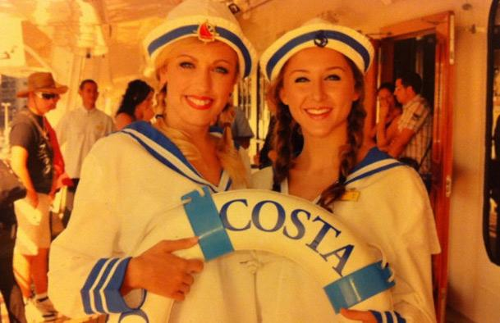
Rouzė Metkalf su savo drauge „Konkordijoje“
Jeigu „Konkordija“ - tai Europos Sąjunga, kas gi tuomet laukia Europos?
„Užuominų forume“ įrašuose „Apreiškimas: „Kosta Konkordijos“ deniai buvo pavadinti 13 ES šalių vardais“ ²⁰ ir „Šitas laivelis – miniatiūrinė Europa“ pateikiamos įdomios schemos ir užrašai.
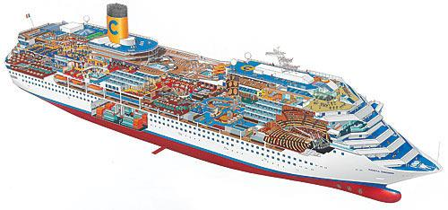
Iš 17-os denių 14-a skirti keleiviams. 13-a denių pavadinti Europos Sąjungos valstybių vardais. Be to, 13-asis pagal eilę ir esantis pačiame viršuje mažiausias denis pavadintas „Lenkija“. Tai yra „velnio tuzinas“ buvo užkoduotas „Konkordijoje“ dar jos projektavimo stadijoje – vėlgi, greičiausiai, projekto užsakovo, su kuriuo jis buvo suderintas, pageidavimu.
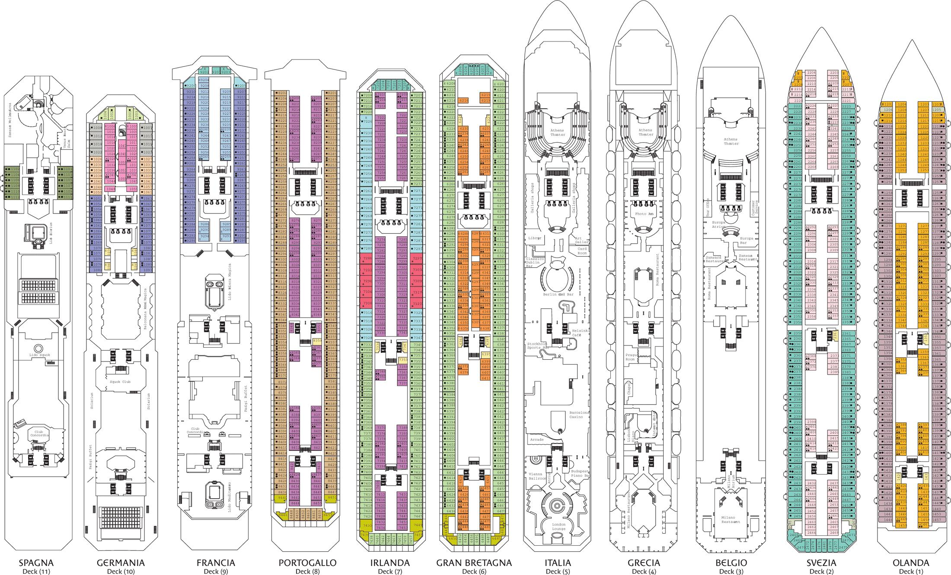
http://www.cluesforum.info/viewtopic.php?p=2364464
Šeši deniai galinėje lainerio dalyje:
Švedija (kol kas ne euro zonos narė)
Graikija
Didžioji Britanija (ne euro zonos narė)
Portugalija
Vokietija
Austrija
Septyni deniai priekinėje lainerio dalyje:
Olandija
Belgija
Italija
Airija
Prancūzija
Ispanija
Lenkija (kol kas ne euro zonos narė)
Prieš tai, kai žemiau parodytas puslapius su išvardintais deniais ir jų planais buvo pašalintas iš interneto, „pėdsekiai“ spėjo išsaugoti jos atvaizdą:
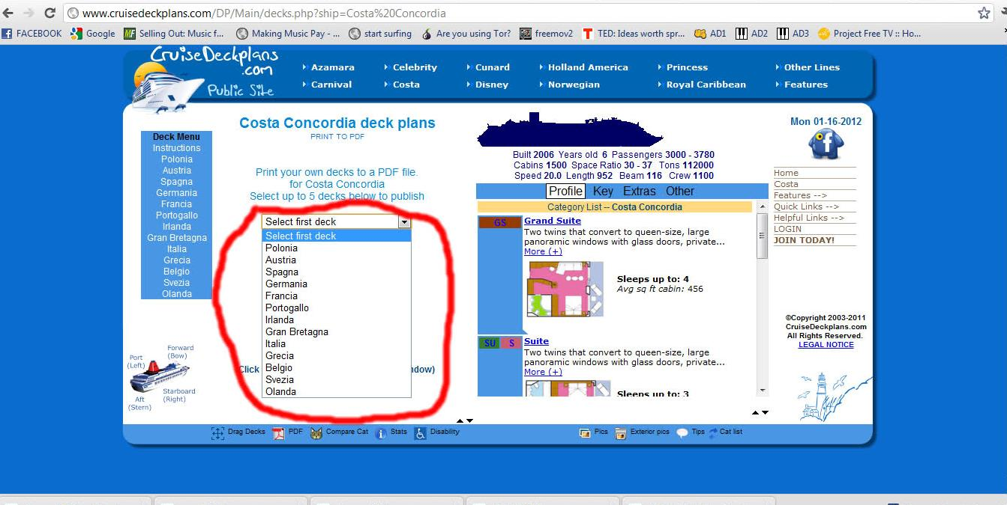
http://i44.tinypic.com/1zmz4w3.jpg
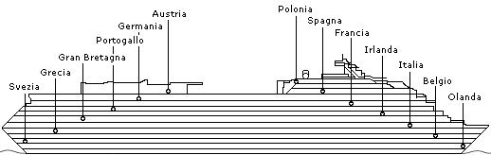
Žurnale „Economist“ 2011 lapkričio numeryje publikuota lainerio denių išdėstymo schema
Pranešimų apie aukas ir išgyvenusiųjų pergyvenimus fone probėgšmom sumirgėjo pranešimai apie katastrofos rajone įvedamą nepaprastąją padėtį: atseit iš apsivertusio kruizinio lainerio gelmių pradėjo tekėti nežinomos kilmės skystis... Vėliau buvo minimi skiedikliai ir plovikliai. Prasidėjo ekologinis Džilijos salos rezervatinės ekvatorijos teršimas - http://www.godlikeproductions.com/forum1/message1756637/pg2
Ypatingosios padėties įvedimas – tai yra tai, kas jau seniai pranašaujama Jungtinėms Amerikos Valstijoms. Europos Sąjungai – jeigu manyti, kad įvykiuose, susijusiuose su lainerio katastrofa, yra užkoduota ES žlugimo artimiausiais mėnesiais matrica – daug ką galima skaityti tarp eilučių. Iliuminatų ritualai – ne juokai. Kodėl gi kapitonas Sketino taip strimgalviais spruko iš laivo ir vėliau apklausiamas pakrantės apsaugos paistė visokias nesąmones? Gali būti, jis žinojo, kad „Konkordija“ - auka, o reiškia, kad aukomis turėjo tapti ir visi jos keleiviai (daugelio šalių piliečiai, iš kurių dauguma – ES valstybių narių). Taip kad prie Italijos krantų sudėta pusės milijardo eurų ir 15-os žmonių gyvybių „auka“ turėtų įkūnyti Europos Sąjungą. Ir ne atsitiktinumas, kad būtent sausio 13-osios vakare, praktiškai tuo pačiu kai skendo laineris turintis 13-ą denių-valstybių – Senojo Pasaulio simbolių, reitingų agentūra S&P pažemino 9-ių eurozonos valstybių kreditinį reitingą: per vieną laiptelį Prancūzijos, Austrijos, Maltos, Slovakijos ir Slovėnijos ir per du – Italijos, Ispanijos, Kipro ir Portugalijos.
„Konkordijos“ katastrofos ir iki tol atrodytų „nepaskandinamo“ euro zonos šalių reitingo pažeminimas atliktas tokiu sinchroniškumu siunčia aiškų galingą signalą, „juodąjį ženklą“ regionaliniam elitui ir vis dar nepriklausomam kapitalui. Europą (sprendžiant pagal lainerio denių pavadinimus, Europą – plačiąją prasme, o tik ES) pradės „nuleidinėti, skandinti ir laikyti po vandeniu“ (savo laiku šventoji inkvizicija turėjo tokią pramogą savo repertuare). Nuleidus jai kraują bei iškankinus, o taip pat pusdykiai supirkus jos skolas ir aktyvus, su laiku išryškės nauji marionetiniai šeimininkai, tikėtina, kokios nors korporacijos. Na, o socialines problemas, rasinius-nacionalinius ir kultūrinius mazgus „kapos arba dar smarkiau verš“ jau naujieji „senutės Europos“ šeimininkai. Ar tuo pat metu mums teks išvysti ir užkulisinių klanų tarpusavio kovų pasireiškimus – klausimas neatsakytas. Prieštaravimų ir pretekstų kilti konfliktams tarp Rotšildų, Rokfelerių, Morganų ir kitų šeimų yra pakankamai. Kas ir kaip manipuliuos šituos globalios valdžios polius – netrukus taps aišku. Matyti bendrą vaizdą ir formuoti pasaulėžiūrą, neprieštaraujančią Visatos Planui – viena iš kiekvieno žmogaus užduočių šiame etape. Tas, kas pakils virš problemos pamatys ir jos sprendimą.
Ir keli žodžiai pabaigai.
Tai, kas pirmą kartą vyksta kaip tragedija, antrą kartą pasikartoja kaip farsas arba spektaklis. 2012 sausio 22-ą televizijos kanalo „Russia Today“ žiūrovai tapo liudininkais „linksmo kaukių plėšimo“ nutrūktgalviškoje Makso Kaizerio laidoje „Keiser Report“ (Episode 239). Pirmojoje laidos dalyje jo pašnekove buvo Steisė Herbert (Stacy Herbert), o po to – buvęs naftos rinkos reguliuotojas Krisas Kukas (Chris Cook). Programos dalyviai aiškiai ir vaizdžiai, studentiškų „agitbrigadų“ dvasia parodė, kad už su „Konkordija“ susijusių įvykių ir už kapitono Sketino elgesio slepiasi spektaklis, pastatytas remiantis komerciniais jūrų teisės (anglosaksoniškoje kultūroje kai kurie svarbūs įstatymai ir terminai yra „jūrinės“ kilmės) bei „absurdo spektaklio Volstryte“ principais.
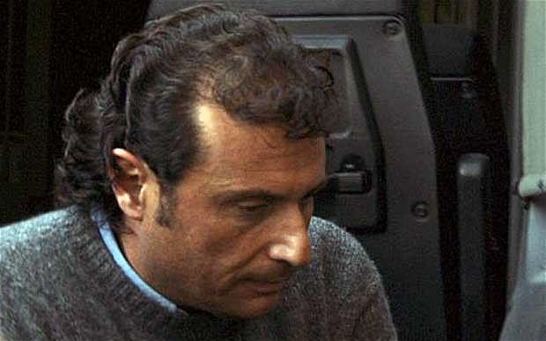
Kapitonas Frančesko Sketino (Francesco Schettino)
Lygindami pasaulio ekonomikos ir bankinio sektoriaus žlugimą su keliaujančiu dugnan jūrų laivu („Titaniku“), ir charakterizuodami esminių FRS, vyriausybių ir spekuliantų figūrų elgesį bei citatas, Kaizeris ir Herbert pateikė taiklius palyginimus su kapitono Sketino „keistenybėmis“. Tai, atsiliepdamas į uosto darbuotojų skambučius jis atkakliai tvirtino, kad laive problemos su elektra, o visa kita tvarkoje. Analogiškai tam, kas vyko su pasauline ekonomika, kai iš visų pusių skriejo signalai, kad kažkas ne taip, o aukščiausio lygio finansinė vadovybė tvirtino, kad viskas „OK“. Tai, Sketino atsakydamas į kranto apsaugos įsakymą grįžti į skęstantį laivą paistė nesąmones apie tai, kad jis užkliuvo ir iškrito už borto (ir tokiu būdu atsidūrė gelbėjimo valtyje) ir nė už ką nenorėjo grįžti organizuoti evakuacijos iš panikos apimto lainerio. Obama, Bernankė turėjo pasielgti kaip kranto apsauga, pareiškusi: jūs sužlugdėt visą reikalą, dabar aš čia pagrindinis, - ir pradėti daryti tvarką.
Įsimintinas pusvalandžio šou! Tiems, kam pakanka užuominų, buvo pasakyta užtektinai, kad suprasti: Sketino vaidino rolę, specialiai parašytą jam, iš esmės kartodamas pasaulio finansų vertelgų žodžius.
Pokalbis su antruoju laidos dalyviu pasirodė na mažiau intriguojantis. Insaideris Krisas Kukas prognozavo, kad naftos rinka yra ruošiama kietam nusileidimui, tam kad sukelti chaosą kol kas dar stabiliose OPEC šalyse (tokiose kaip Saudo Arabija) bei šalyse vartotojuose – pirmiausia užkeliant ir dirbtinai laikant naftos kainas žudikiškame pasaulinei ekonomikai lygyje, o paskui jas staiga numušant iki 55 ir mažiau dolerių už barelį. Analizuodamas situaciją su finansavimu ir naftos pramonės supirkimu struktūromis, kurių veikla neturi nieko bendro su energetinių resursų išgavimu, Kukas pateikė gausybę įdomių detalių, liečiančių veiksmus ir išsireiškimus tokių žaidėjų bei personažų kaip „Goldman Sachs“, „British Petroleum“, Didžiosios Britanijos premjeras Džonas Braunas ir Piteris Sazerlendas (pastarasis, beje, tiesiogiai susijęs su finansiniais Vatikano interesais).
Tarp kitko, tą pačią dieną (9-ąją po katastrofos ir 15-os keleivių žūties) televizijos kanalas „Discovery World“ pademonstravo dokumentinį to paties Džeimso Kamerono filmą „Paskutinės Titaniko paslaptys“. Taip jau tą ritualinę dieną „užsimanė“ pažymėti Matrica. Tačiau Matrica „Matricai“ nelygu.
„Konkordija“ buvo didesnė už „Titaniką“ ir žmonių joje buvo daugiau, negu tame lemtingame reise per Atlantą 1912-aisiais. Tačiau kažkas katastrofos organizatorių planuotoje eigoje pasisuko „ne taip“ ir vietoj klaikių naujienų, žiniasklaida yra priversta pranešinėti pusiau anekdotines ataskaitas apie tokius kuriozus, kaip kapitono ir komandos sprukimas, arba apie gigantiško laivo vadą, pamiršusio viską pasaulyje ir besimeilinančio damai iš Rumunijos, bei apie visokius kitokius niekus. Farsas ir tiek.
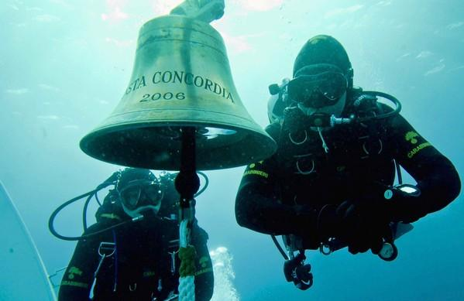
Povandeninė „foto atminčiai“
Tačiau patys „užkulisių“ planai – dalykas daugiau negu rimtas.
Jos paskelbti tikslai – tai žmonijos skaičiaus sumažinimas 90-ia procentų bet kokiais būdais – nuo lėtai šliaužiančio kasdienio cheminio-genetinio-biologinio-radionukleutidinio-elektromagnetinio ir pan. genocido iki „karšto“ pasaulinio karo. Ir visa tai, pagal planą turi paruošti pagrindą Naujosios Pasaulio Tvarkos (neofeodalizmo) įvedimui bei Vatikano kaip „visų sielų valdovo“ vaidmeniui. Ir scenarijaus, nužymėto „Konkordijos“ katastrofa, rėmuose, „Senutei Europai“ liepia užversti kojas. Ekonomikos žlugimas, socialinės įtampos bei prievartos augimas, islamo faktorius ir tokio tipo siurprizai kaip užnuodyti vaisiai, klimato anomalijos ir problemos su produktais, atskirtumas ir nacionalizmas, peraugantis į neonacizmą – tai tik dalis vaizdinių, iškylančių prieš akis. Kokius gi tūzus jie dar laiko paslėpę rankovėje?
Akivaizdu, kad surežisuoti didelę katastrofą „reguliatoriams“ nepavyko. Kažkas jiems sutrukdė. Ir čia norisi prisiminti 54-ojo Korano ajato žodžius: „Judėjai gudravo ir Dievas gudravo, o juk Viešpats – pats gudriausias tarp gudriųjų“. Žaidžiantis su Visata žymėtomis kortomis neišvengiamai užsiraus ant „džokerių apkabos“. Visata „ištaisys“ tai, kas grasina jau pačiai gyvybei Žemėje, panašiai kaip kad mūsų organizmas susidoroja su smulkia infekcija, tipo sloga.
Ir mes Jai padėsime.
Vertimas iš anglų, kompiliacija ir komentarai: Sister Mercy
Vertimas iš rusų
1 – Apie dinaminio matricinio programavimo metodą t.p. skaitykite: «О текущем моменте», № 6 (102), 2011г. (Об итогах выборов в Думу, политических перспективах и непосредственной «матрично-эгрегориальной демократии»); «Матрица, однако: повторение сюжета?» (20.07.2011) (предпосылки реализации сценария ликвидации «агитпункта» капитализма, держащегося на «золотом тельце»); «О разрядке разрушительной антирусской матрицы»; «Российское общество и гибель АПЛ «Курск» 12 августа 2000 года»; «Матрица “Матрице” – рознь»; В.В. Пчеловод «Последний гамбит» (мистико-философский политический детектив); «МАТРИЦА» (Книга-сборник о трилогии фильмов «Матрица»); «О динамическом программировании будущего в творчестве А.С. Пушкина»; «Эгрегориально-матричное управление»; «Эгрегориально-матричное управление (ПРИЛОЖЕНИЕ: ответы на вопросы)». Некоторые примеры программировании будущего и долгосрочных планов управления человечеством: «Новый Мировой Порядок: Планы, раскрытые инсайдером в 1969 году» (части 2, 3 и 4); «Гудбай, Америка! Тебя уже отпели!»; «Метастазы Мексиканского залива ч. 11-3» и «Обратный отсчёт перед инопланетным вторжением».
2 – Užrašuose «О текущем моменте», № 6 (102), 2011 г. (Об итогах выборов в Думу, политических перспективах и непосредственной «матрично-эгрегориальной демократии») ir «Матрица, однако: повторение сюжета?» buvo išdėstytos kai kuriuos prielaidos, istorinės paralelės ir įvykių, susijusių su valdomu valstybių-biblinės koncepcijos nešėjų demontažu, prognozės.
3 – Žr. straipsnį «Законспирированный «Фонд Икс» хотел купить британское правительство?» Reikia pažymėti, kad šiame straipsnyje aprašytas faktas liko praktiškai nepastebėtas Vakarų žiniasklaidoje: praktiškai niekas iš skaitytojų „ne kurse“.
4 – Galima sutikti teiginių, kad „Titanike“, drauge su minėtais asmenimis, turėjo plaukti ir pats laivo savininkas Džėjus Pi Morganas. Tačiau ar jis „paskutiniu momentu persigalvojo“, ar jį nuo kelionės atkalbėjo gerai jį pažinojęs Nikola Tesla, kuris atseit nujautė ar iš kažkur žinojo apie būsimą nelaimę. Vienaip ar kitaip, kai konkurentai ir potencialūs FRS įstatymo priešininkai pakilo į laivą, Morganas atšaukė savo kruizą.
5 – Reikia atkreipti dėmesį, kad ši data atitinka datos, skirtos pakeisti socialinio valdymo režimą, parinkimo kriterijus, minimus serijoje straipsnių «Планы, раскрытые инсайдером в 1969 году».
6 – Įvairiais vertinimais, „Titaniku“ plaukė nuo 2201 iki 2228 žmonių (daugmaž 1300 keleivių ir 892 komandos nariai). Gyvi liko 705.
7 – „Kalifornien“ sustojo dėl to, kad buvo apsuptas ledkalnių.
8 – Beje, konkrečią Sketino buvimo vietą ir pozą prieš ir susidūrimo su rifu momentu dabar aiškinasi tyrėjai.
9 – Įstabi detalė. Paskutiniais metais labai dažnai anglakalbėje žiniasklaidoje skambantis terminas „bailout“, naudojamas „krizės įveikimo priemonių“ bei Graikijos, bankų ir kitų „patiriančių nelaimę“ gelbėjimo kontekste, taipogi turi reikšmę „semti vandenį iš valties, [į kurią prateka vanduo]“
10 – „Titanikas“ - antras iš trijų „Olimpik“ tipo garlaivių, pastatytų pagal tą patį projektą.
11 – Dianos kultą detaliai aprašė Deividas Aikas knygoje „Matricos vaikai“ („Children of the Matrix“) psl.41-174.
Detaliau apie iliuminatų simbolius ir numerologiją žr. forumų skiltyse: http://www.bnvillage.co.uk/village-square/70352-illuminat-their-meanings.html ir http://www.godlikeproductions.com/forum1/message1756637/pg3
12 – Įdomi detalė. Izraelio premjeras Peresas, garsus tuo, kad nuvertino Izraelio šekelį. Atlikus valiutos denominaciją ir išleidus naujus pinigus, ant pačios paklausiausios iš naujosios serijos monetų – 1 šekelio – būtent ir buvo iškaltas Siono Priorato simbolis – lelija.
13 – Buvo praneštos tokios skandalingos detalės: 1) Kapitonas Sketino atseit paliko laivą ir savo ekipažą pačioje evakuacijos pradžioje, prieš tai iš anksto ištuštinęs seifą; 2) Liudininkai tvirtina, kad matė susisukusį į pledą kapitoną valtelėje plaukiančioje į kranto pusę 23:30, tai yra dar likus daug laiko iki evakuacijos pabaigos. 3) Be kapitono laineryje prasidėjo sumaištis, o ekipažo nariai grumdėsi su moterimis ir vaikais stengdamiesi prasibrauti iki gelbėjimosi valčių. Visi gelbėjosi kaip kas gali... Sąrašas tuo nesibaigia.
14 – Deividas Aikas „Matricos vaikai“ (David Icke “Children of the Matrix”) psl. 177-288.
15 – Pastebėsiu, kad numerologiniam ryšiui tarp „Titaniko“, 9-11 ir „Konkordijos“ yra skirta atšaka forume „Titanikas prieš Konkordija: ryšys su rugsėjo 11 [teroristiniais aktais]“. Tarp „numerologijos požiūriu nepalankių“ datų, artimiausioje ateityje įvardijamos 2012-ų kovo 30 ir balandžio 24. Nors iš anksto išprognozuotos datos „išsipildo“ labai retai.
16 – Jeigu skaičiuoti sveiką skaičių mėnesių ir skirtumą tarp 13 ir 21 gruodžio.
17 – Dokumentinių įrodymų ir daugybės liudijimų apie Izraelio specialiųjų tarnybų dalyvavimą teroristiniuose aktuose Amerikoje temai yra skirti ištisi tinklapiai su milžinišku kiekiu dokumentų, tyrimų ir videofilmų. Nemažai nuorodų galima rasti tiesiog YouTube.com arba čia.
18 – Tikėtina, kad, analogiškai kaip ir atvejais su Niujorko bokštais dvyniais bei BP naftos platforma Meksikos įlankoje, su laiku taps žinomos ir „Konkordijos“ draudimo sąlygos, bei paaiškės, kiek būtent prarado arba uždirbo jos savininkai. Toks laivas negali būti neapdraustas.
19 – Nežinomas programuotojas, pasivadinęs Kalifu (Cliff) „Prolog“ programavimo kalba sukūrė programą, kurios pagalba atseit galima sąveikauti su „kolektyvinę pasąmone“ (taip vadinamu prieš sąmoniniu pajautimu). Pats metodas buvo pavadintas „Asimetrinės kalbinės trend-analizės procesas“ (ALTA Process). Paleidus programos paieškos modulius „vorus“ į interneto tinklą, kaip rezultatas gaunamos frazės, kurias galima būtų susieti su tuo, kaip pasikeistų žmonių kalba atspindinti jų mąstymo procesus, kuriuos iššaukė tas ar kitas įvykis. Tai ne nuotolinis priėmimas (remote viewing, kurio priėmimo subjektas yra pats žmogus), o darbas tarytum su „juodąją dėže“.
20 – 17 euro zonos šalių: Austrija, Belgija, Vokietija, Graikija, Airija, Ispanija, Italija, Kipras, Liuksemburgas, Malta, Olandija, Portugalija, Slovakija, Slovėnija, Suomija, Prancūzija, Estija. Iš viso ES priklauso šalių, o apskritai Europoje yra valstybių

